**Ejercicio 1:**

Dados 𝑝⃗ = (2,2,1) y 𝑞⃗ = (1, −2,0), calcule:

a) 𝑝⃗. 𝑞

$$=\left(2, 2, 1\right)∙\left( 1, -2, 0\right)$$



$$=2 ∙1+ 2∙\left(-2\right)+1∙0$$



$$= 2 - 4 + 0$$



$$\vec{p}. \vec{q} = -2$$

⃗

b) 𝑝⃗ × 𝑞

$$=\left(2, 2, 1\right)×\left( 1, -2, 0\right)$$



$$=\left(2 ∙0-\left(-2\right)∙1\right)\hat{i}+\left(1 ∙1-2 ∙0 \right)\hat{j}+\left(2 ∙\left(-2\right)-2 ∙1\right)\hat{k}$$



$$= 2 \hat{ i } + 1 \hat{j} - 6 \hat{k}$$



$$\vec{p}× \vec{q}=(2, 1, -6)$$

⃗

**Ejercicio 2:** Dados los siguientes puntos: 𝐴 = (1,2,3), 𝐵 = (−2,2,4) y 𝐶 = (7, −8,0), represente los vectores que unen 𝐴𝐵̅̅̅̅, 𝐵̅̅̅𝐶̅ y 𝐶𝐴̅̅̅̅. Luego calcule el área del triángulo que conforman estos vectores.

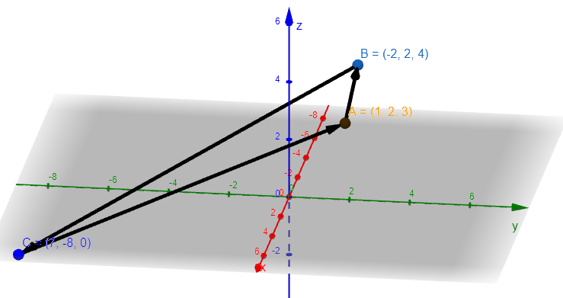

$$\vec{AB}= \vec{B} - \vec{A}=\left(-2, 2 , 4\right)-\left(1, 2 ,3\right)=\left(-2-1 , 2-2 , 4-3\right)=( -3, 0, 1)$$

$$\vec{BC}= \vec{C} - \vec{B}=\left(7, -8 , 0\right)-\left(-2, 2 , 4\right)=\left(7-(-2) , -8-2 , 0-4\right)=( 9, -10 , -4)$$

$$\vec{CA}= \vec{A} - \vec{C}=\left(1, 2 , 3\right)-\left( 7, -8 , 0\right)= \left(1-7 , 2-(-8) , 3-0\right)=(-6, 10, 3)$$

$$Área del triángulo=\left|\left|\frac{\vec{AB} × \vec{AC}}{2}\right|\right|= \left|\left|\frac{\left(-3, 0, 1\right)×\left(-6 , 10 , 3\right)}{2}\right|\right|$$

$$=\left|\left|\frac{\left(0∙\left(3\right)-1∙\left(10\right)\right)\hat{ i } +\left(1∙(-6)-\left(-3\right)∙\left(3\right)\right)\hat{ j } +\left(\left(-3\right)∙10 -0∙(-6\right)\hat{ k } }{2}\right|\right|$$

$$= \left|\left|\frac{-10\hat{ i } +3\hat{ j} - 30\hat{ k } }{2}\right|\right|=\left|\left|-5\hat{ i } +\frac{3}{2}\hat{ j } - 15\hat{ k }\right|\right|=\sqrt{{(-5)}^{2}+{(\frac{3}{2})}^{2}+{(-15)}^{2}}=15,882$$

$$Área del triángulo=15,882$$

**Ejercicio 3:**

Dado el siguiente gráfico, indique los valores de los elementos de cada uno de los vectores. Considere que cada línea oscura de la cuadrícula representa una unidad.

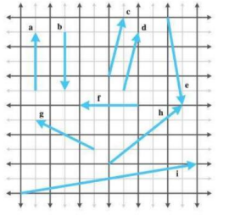

$$\vec{a}=\left(xf-xi,yf-yi\right)=\left(\frac{1}{2}-\frac{1}{2},5.5-3.5\right)=\left(0 , 2\right)$$

$$\vec{b}=\left(xf-xi,yf-yi\right)=\left(\frac{1}{2}-\frac{1}{2},3.5-5.5\right)=\left(0 ,- 2\right)$$

$$\vec{c}=\left(xf-xi,yf-yi\right)=\left(3.5-3 , 6-4\right)=\left(\frac{1}{2} , 2\right)$$

$$\vec{d}=\left(xf-xi,yf-yi\right)=\left(4-3.5 , 6-3.5\right)=\left(\frac{1}{2} , 2\right)$$

$$\vec{e}=\left(xf-xi,yf-yi\right)=\left(5.5-5 , 3-6\right)=\left(\frac{1}{2} , -3\right)$$

$$\vec{f}=\left(xf-xi,yf-yi\right)=\left(2-4 , 3-3\right)=\left(-2 , 0\right)$$

$$\vec{g}=\left(xf-xi,yf-yi\right)=\left(0.5-2.5 , 2.5-1.5\right)=\left(-2 , 1\right)$$

$$\vec{h}=\left(xf-xi,yf-yi\right)=\left(5.5-3 , 3-1\right)=\left(2.5 , 2\right)$$

$$\vec{i}=\left(xf-xi,yf-yi\right)=\left(6-0 , 1-0\right)=\left(6 , 1\right)$$

**Ejercicio 4:**

Evalúe las siguientes expresiones

1. (7, −2, .3) + (6,6, −4)
2. [2 9 −1] + [−2 −9 1]

$\left[\begin{matrix}3 \\ 10 \\ 7\end{matrix}\right]- \left[\begin{matrix}8 \\ -7 \\ 4\end{matrix}\right]$

$\left[\begin{matrix}4 \\ 5 \\ -11\end{matrix}\right]- \left[\begin{matrix}-4 \\ -5 \\ 11\end{matrix}\right]$

$3\left[\begin{matrix}a \\ b \\ c\end{matrix}\right]- 4\left[\begin{matrix}2 \\ 10 \\ -6\end{matrix}\right]$

**Ejercicio 5:**

Obtenga la distancia entre los siguientes pares de puntos

a) (10,6), (−14,30)

b) (0,0), (−12,5)

c) (3,10,7), (8, −7,4)

d) (−2, −4,9), (6, −7,9.5)

e) (4, −4, −4,4), (−6,6,6, −6)